Осипенко Филипп Яковлевич.
Родился Филипп Яковлевич в 1916 году в Краснодарском крае, Марьянском районе, станице Елизаветинской. Когда началась Великая Отечественная война , ему было 25 лет, к этому времени он уже успел приобрести любимую и почетную на селе профессию - стал фельдшером.
В ряды Красной Армии Филипп Яковлевич был призван 20 сентября 1941 года Крыловским военкоматом Краснодарского края.
Фронт очень нуждался в медицинских работниках , поэтому Филипп Яковлевич , выполняя свой воинский и профессиональный долг, прошел с боями и Южный фронт, и Западный. Его воинское звание- старший военный фельдшер Медсанроты 103 бригады.
В те суровые годы вместе с воинами, со всем народом на защиту Отечества встали медицинские работники.
Один из военных врачей вспоминал: «Мы, санитары, бывало, не спали, спасая бойцов под огнем. Стреляли, ползали, бинтовали, лечили и ночью, и днем…»
В годы Великой Отечественной войны в составе военно- медицинской службы трудилось свыше 200 тысяч врачей и около 500 тысяч медицинских работников. Среди военных медиков было более 300 академиков, заслуженных деятелей науки и профессоров, около трех тысяч докторов и кандидатов наук, которые принимали непосредственное участие в медицинском обеспечении действующей армии.
Немало образцов подлинного героизма, бесстрашия, самопожертвования проявили медицинские работники в невероятно трудных обстоятельствах. В любых условиях они делали все возможное, а часто и невозможное, чтобы спасти, сохранить жизнь, возвратить в строй раненых. Не случайно героическая работа медиков приравнивалась к боевому подвигу.
Медицина России прошла яркий и самоотверженный путь, отмеченный многими годами войн. Известный полководец, маршал Советского Союза И.Х. Баграмян, после завершения войны написал: «То, что сделано Советской военной медициной в годы минувшей войны, по всей справедливости может быть названо подвигом. Для нас, ветеранов Великой Отечественной войны, образ военного медика останется олицетворением высокого гуманизма, мужества и самоотверженности».
В 1941 году в передовой статье газеты «Правда» стратегическая задача, стоящая перед медициной формулировалась следующим образом: «Каждый возвращенный в строй воин - это наша победа, это победа Советской медицинской науки».
Спасая жизни раненных в боях солдат, Филипп Яковлевич сутками не отходил от операционного стола, в полевых условиях оперировал бойцов, делал перевязки под свистом пуль и разрывами снарядов , эвакуировал раненых . На его личном счету 700 спасенных жизней. А это почти два батальона солдат.
Наша школа и Совет музея очень благодарны вдове Осипенко Ф.Я, которая передала все документы и награды своего мужа в дар нашему музею, мы гордимся этим. На этих фотографиях вы можете увидеть процесс передачи дорогих нам вещей. Филиппа Яковлевича не стало в 2012 году, но мы будем помнить ветерана и будем благодарны ему за Великую Победу!

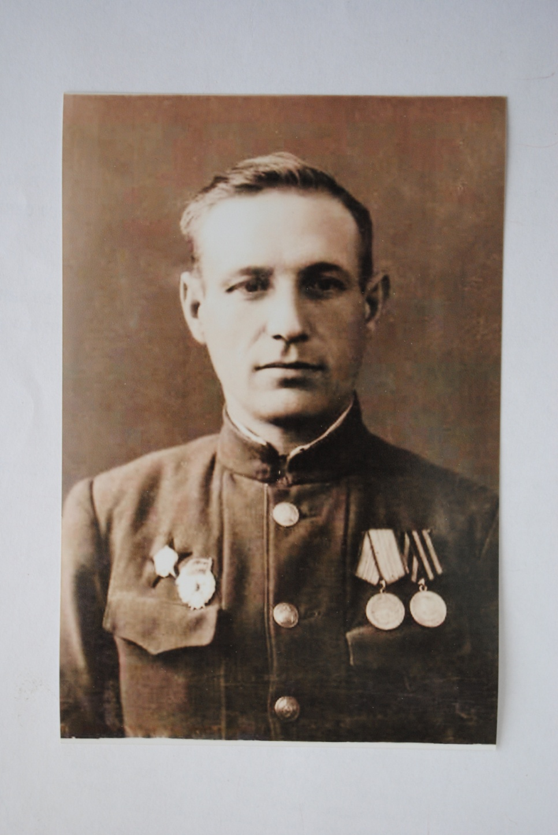
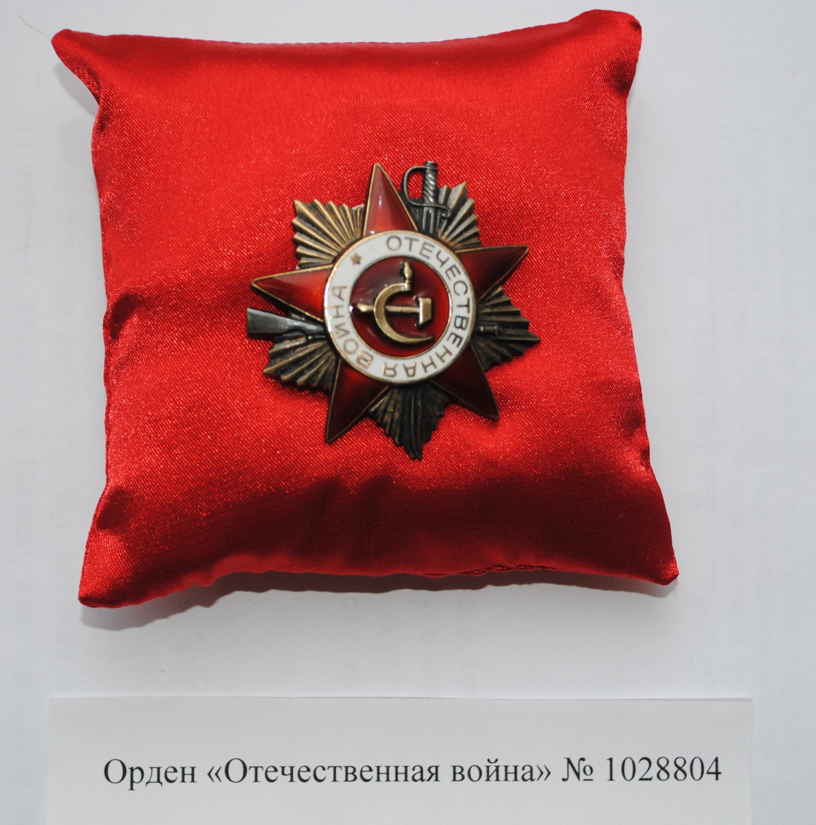
Медаль «20 лет победы в Великой Отечественной войне»

Медаль «30 лет победы в Великой Отечественной войне»
Медаль «40 лет победы в Великой Отечественной войне»
Медаль «50 лет победы в Великой Отечественной войне»
Медаль «60 лет Победы в Великой Отечественной войне»
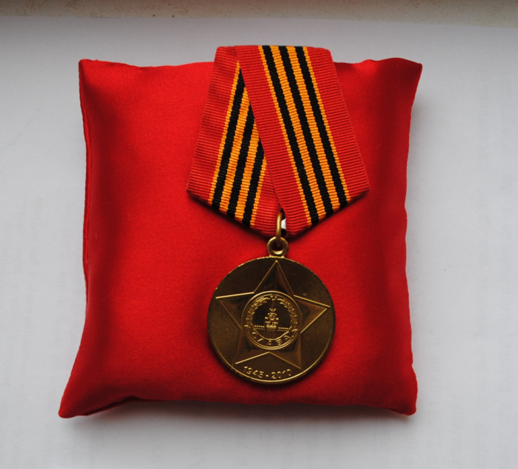
Медаль «65 лет Победы в Великой Отечественной войне»
Медаль «70 лет Вооруженных сил СССР»
Медаль « 50 лет Вооруженных сил СССР»
Медаль «60 лет Вооруженных сил СССР»

